2 апреля 2012 года
В МБДОУ "Детский сад № 41 комбинированного вида" состоялся конкурс детских работ логопедических групп при участии родителей
Тема: "Я учусь говорить"
Задачи: - вовлечение родителей в образовательный процесс,
- Формирование мелкой моторики ребенка. развитие фантазии, воображения,
- создание интернет-галереи лучших работ, принесенных на конкурс.
Цель: На картине должно быть огромное количество предметов, в названии которых встречаются звуки С, С',Ш,Ж,Р, Л, Р', Л'.
В конкурсе приняли активное участие почти все дети и родители комбинированной группы "Золотой ключик" и логопедической группы "Солнышко" под руководством учителей-логопедов Васильченко Н.В. и Сандалкиной Л.А. Конкурсные материалы были представлены в виде аппликаций и рисунков, выполненных карандашами и красками, дополненные детьми рассказами, стихами, придуманными сказками к своей работе.
Критерии оценки:
- оригинальность замысла и качество исполнения.
- творческая изобретательность.
- коррекционная направленность (на звуки с, с',ш,ж,р, л, р', л').

На основании вышеуказанного победителями конкурса объявляются:
1. ВИШНЕВСКАЯ АРИНА, 6 лет
"ВО ДВОРЦЕ У ПРИНЦЕССЫ АРИНЫ"
Направленность: дифференциация звуков Р,Р',Л,Л'
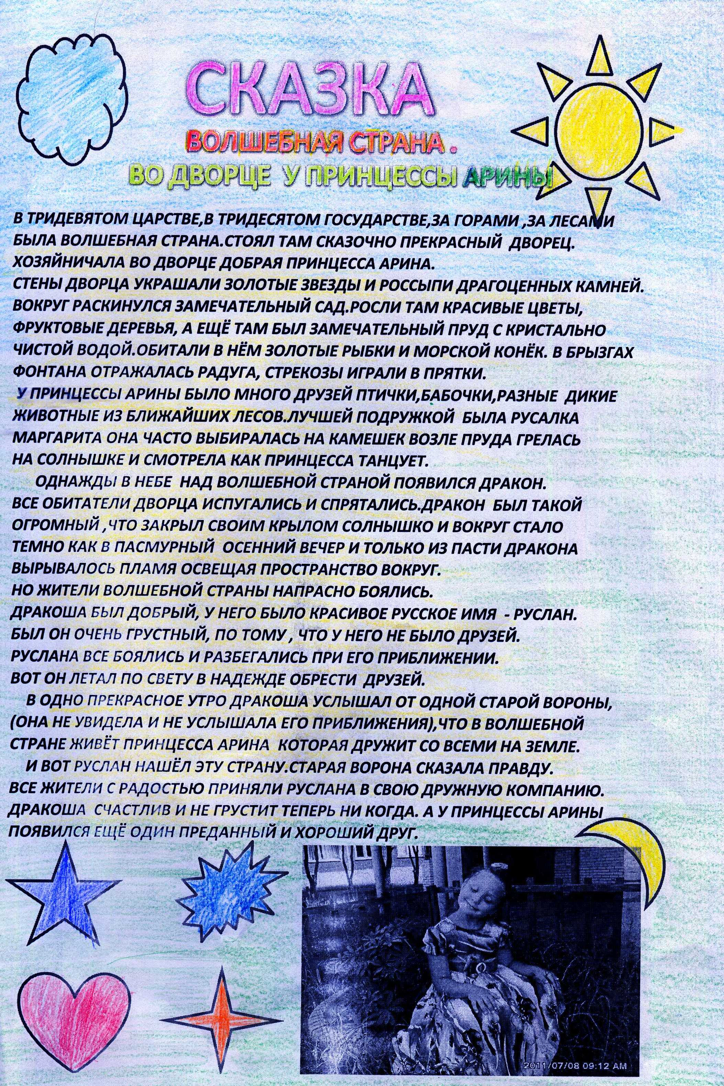

2. Суходольская Алиса, 6 лет
"СОВЫ" (Вытананка)
Направленность: дифференциация звуков Ш,С, С'
Старшая логопедическая группа "Солнышко"
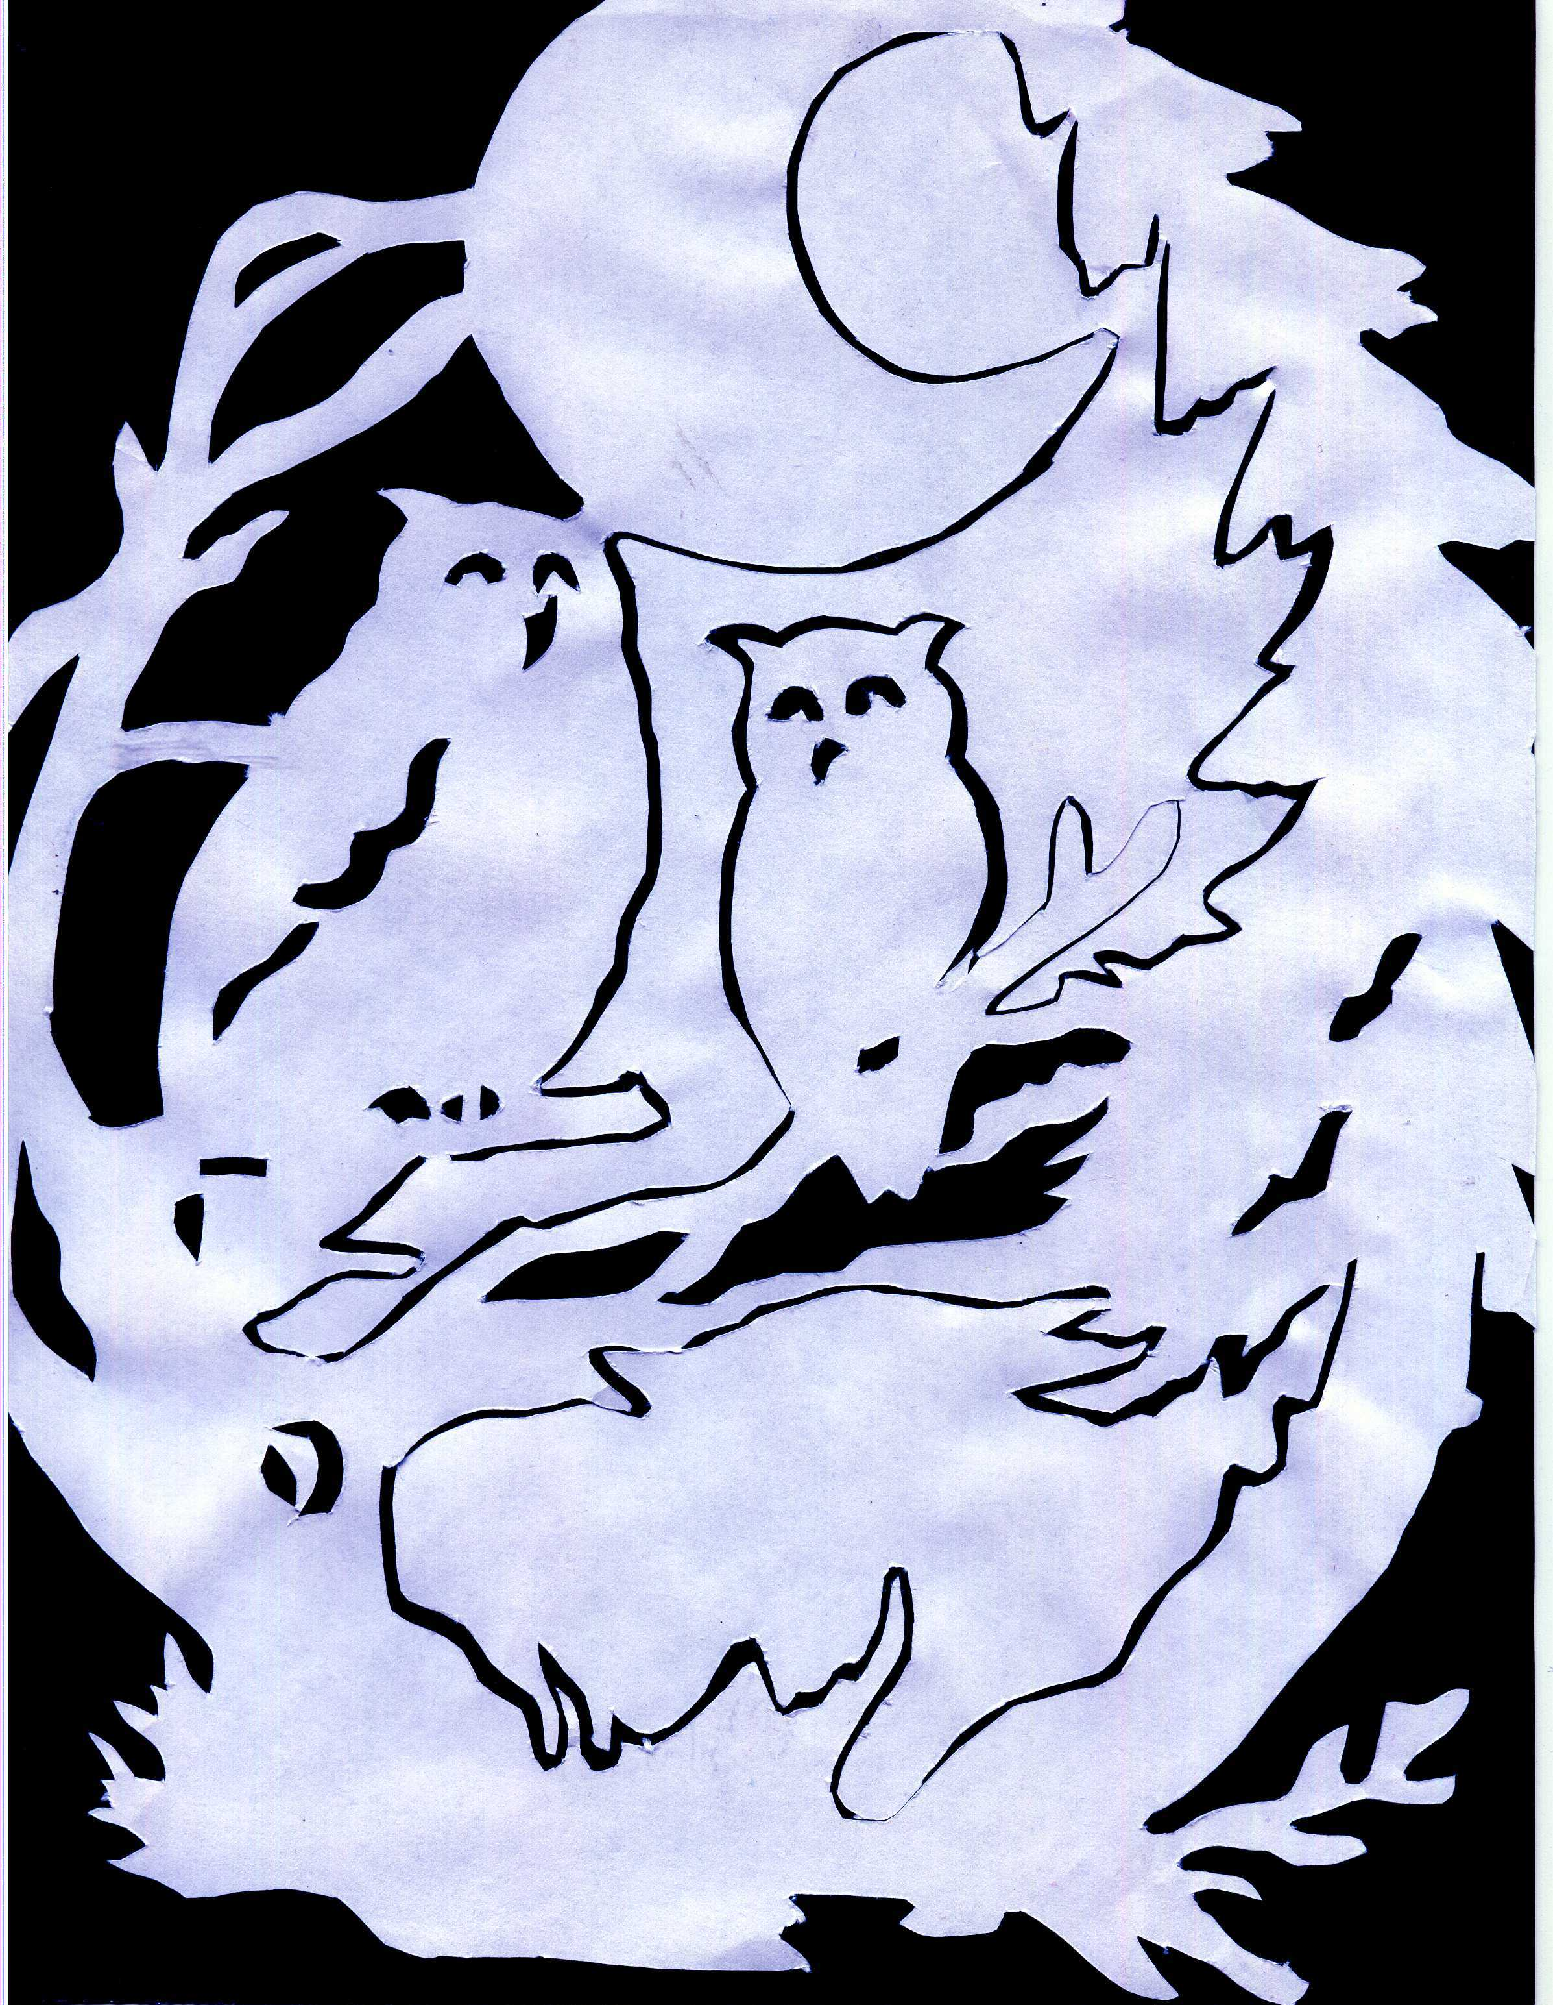

3. Макаров Миша, 6 лет
"ПОЛЕТ НА РАКЕТЕ"
Направленность: дифференциация звуков Р,Р',Л,Л'
Подготовительная логопедическая группа "Золотой ключик"
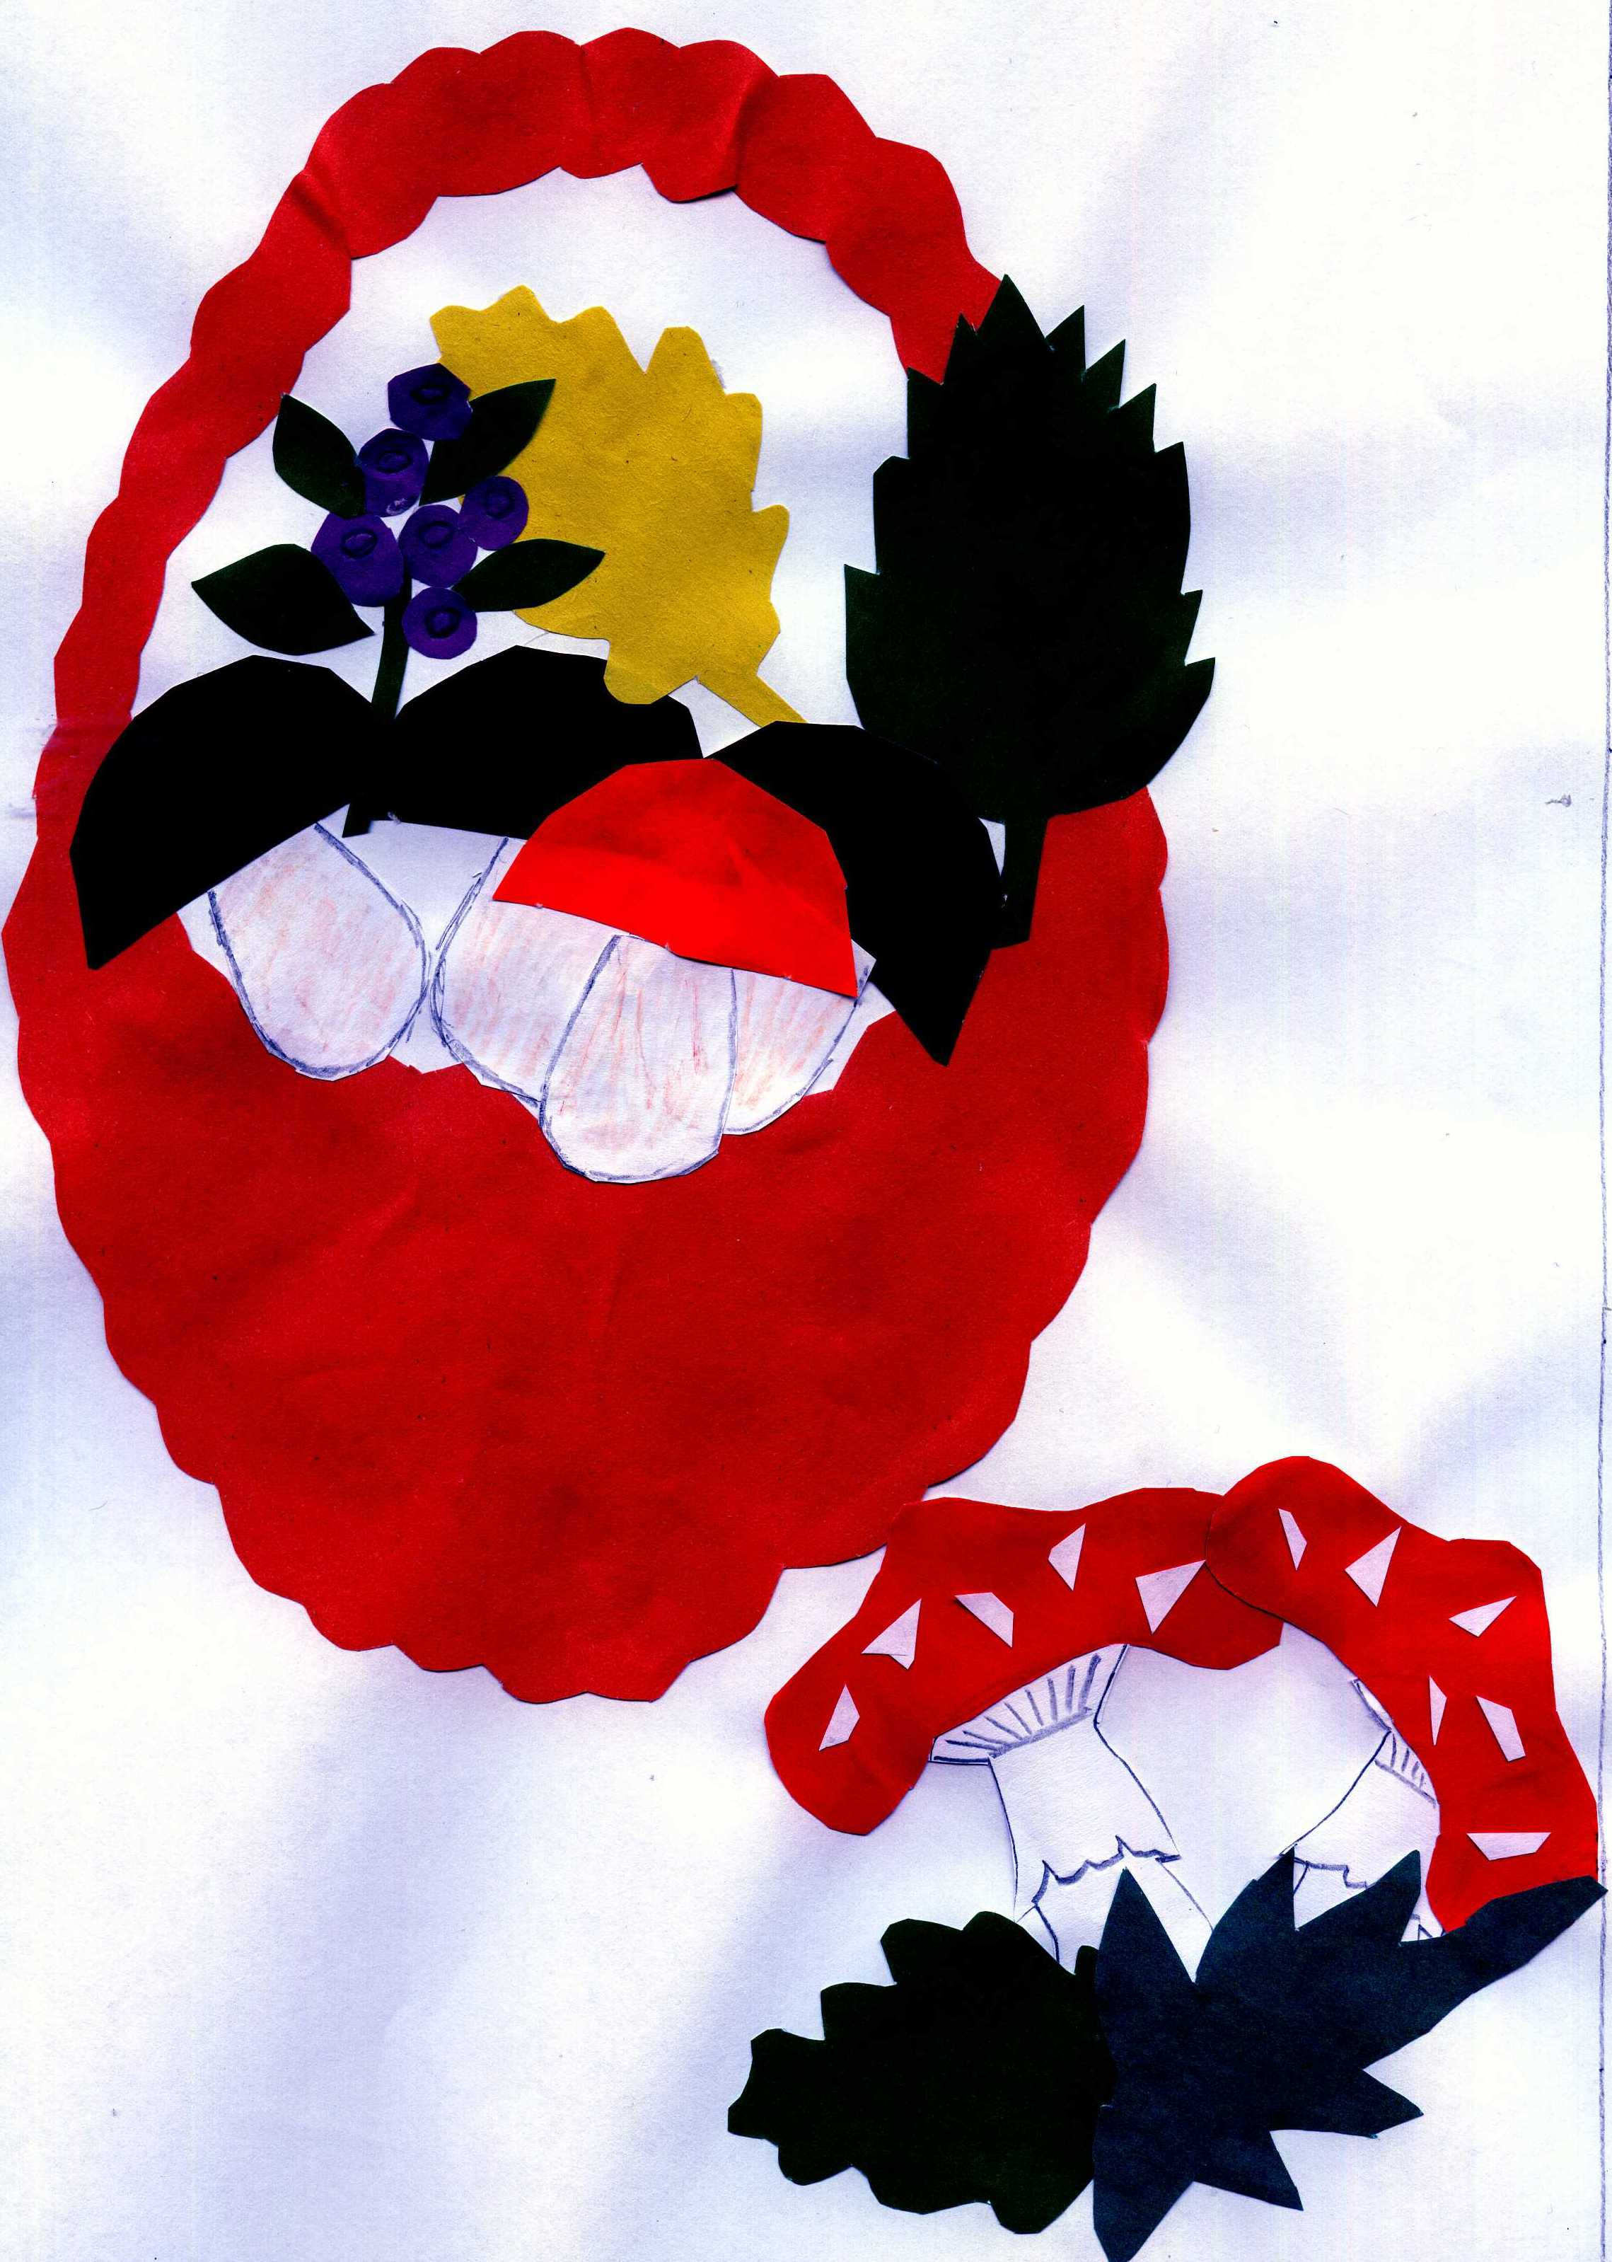

5. Дорогина Даша, 5 лет
"ЯБЛОКО"
Направленность: автоматизация звука Л
Старшая логопедическая группа "Солнышко"
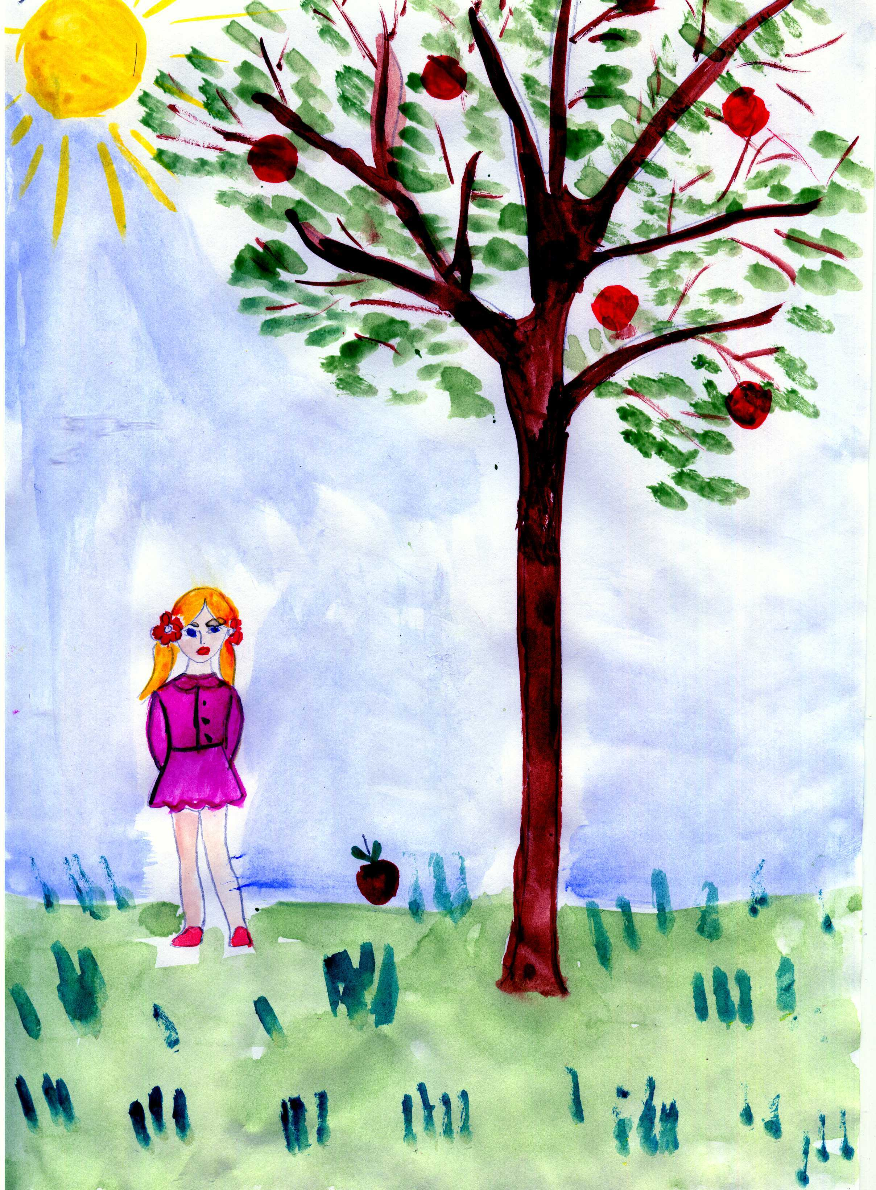
Работы победителей отправлены на районный конкурс, который состоится 13 апреля 2012 года при Комитете образования
Гатчинского района

18 апреля 2012 года

В МБДОУ Детский сад №41 комбинированного вида состоялось методическое объединение. Были даны открытые просмотры в группах "Теремок", "Божья коровка" и "Солнышко".

ВНИМАНИЕ!
Выходные дни: 29 и 30 апреля, 1, 6,7,8,9 мая. Рабочие дни: 2,3,4,5,10,11,12 мая. Поздравляем всех с праздниками!

28 апреля 2012 года
В детском саду состоялся субботник. Активно потрудились все сотрудники и родители! Детский сад преобразился!
СПАСИБО ВСЕМ ЗА АКТИВНОЕ УЧАСТИЕ!
Итоги смотра-конкурса "Лучший участок МБДОУ" будут подведены 15 мая 2012 года

5 МАЯ 2012 года
Дети и воспитатели групп "Солнышко", "Радуга" и "Золотой ключик" возложили цветы к памятнику Манина А.А.
Вечная память героям Великой Отечественной войны...

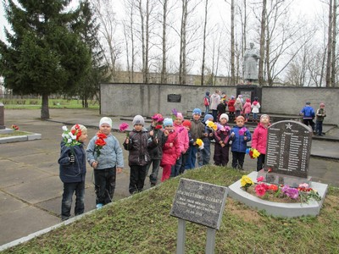

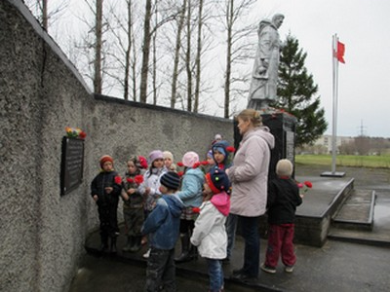

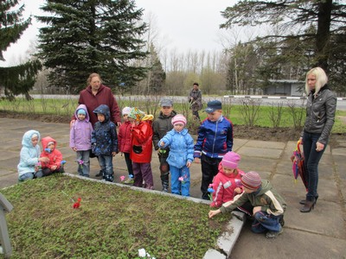

10 мая 2012 года

Состоялась выставка спортивного оборудования, изготовленного руками родителей и воспитателей.
Большое спасибо всем участникам

15МАЯ 2012 года
В МБДОУ прошёл смотр-конкурс "ЛУЧШИЙ УЧАСТОК"

ИТОГИ СМОТРА-КОНКУРСА «ЛУЧШИЙ УЧАСТОК»

Iместо – группы:
- «Теремок»
- «Солнышко»
- «Божья коровка»

IIместо – группы:
- «Леопольд»
- «Берёзка»
- «Радуга»

IIIместо – группы:
- «Матрёшка»
- «Звёздочка»
- «Золотой ключик»

Наш детский сад преобразился и стал ещё краше!

Особая благодарность выражается воспитателям и родителям, принявшим активное участие в благоустройстве участков групп!

Администрация

«НЕДЕЛЯ ДЕТСКОЙ КНИГИ»
прошла с 14 по 20 мая в группе «Золотой ключик»

1 июня 2012 года
В детском саду прошёл праздник, посвящённый Дню защиты детей. Ребята с удовольствием пели, играли и , конечно, рисовали!

